实验11 多线程编程
- 将Linux系统的hostname修改为自己的学号，并保证后续实验过程中hostname始终为自己的学号；
- 最终提交内容为源程序（.c文件）和运行效果截图（word文档），打成压缩包提交；
- 压缩包命名要求：班级-实验序号-姓名-学号（命名中所有数字用阿拉伯数字；班级分别为“计科1班”、“计科2班”、“计科3班”、“计科4班”或“数字媒体”）。
- 将第11课讲稿中的例子代码编写、编译、调试、运行；
- 线程和进程有什么区别？
- 解释“thread.c”程序运行结果的意义，通过结果分析线程创建和运行的顺序；
- 使用线程和消息队列，实现实验10第2题的聊天功能；
【提示】可在进程中创建两个线程，分别负责发送信息和接受信息。

【习题步骤】

Thread.c
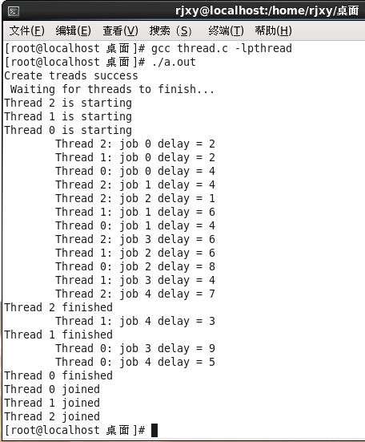
Thread_sem.c
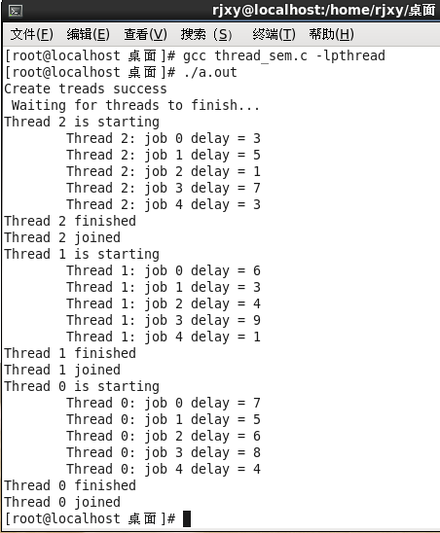

进程是系统中程序执行和资源分配的基本单位
线程是进程中一条独立的执行路线

线程创建顺序为thread[0]→ thread[1]→ thread[2]
线程执行顺序为thread[2]→ thread[1]→ thread[0]

